Titel des Abstracts

Gertrud Müller¹, John Smith², Eike Sandreen³, et al.
¹TU Dresden, Institut für Strahlenschutz, BRD, ²University of Newcastle upon Tyne, Dept. of Geography, Großbritannien, ³University of Stockholm, Dept. of Hydrology, Sweden

Keywords: (3 – 5 Key words)

Die Länge des des Abstracts darf 2 Seiten nicht überschreiten // The abstract must not be longer than 2 pages

1 Einleitung, Calibri 14

Duis autem vel eum iriure dolor in hendrerit in vulputate velit esse molestie consequat, vel illum dolore eu feugiat nulla facilisis at vero eros et accumsan et iusto odio dignissim qui blandit praesent luptatum zzril delenit augue duis dolore te feugait nulla facilisi. Lorem ipsum dolor sit amet, consectetuer adipiscing elit.

2 Überschrift, Calibri 14

In vulputate velit esse molestie consequat, vel illum dolore eu feugiat nulla facilisis at vero eros et accumsan et iusto odio dignissim qui blandit praesent luptatum zzril delenit augue duis dolore te feugait nulla facilisi. Lorem ipsum dolor sit amet, consectetuer adipiscing elit, Duis autem vel eum iriure dolor in hendrerit in vulputate velit esse molestie consequat, vel illum dolore eu feugiat nulla facilisis at vero eros et accumsan et iusto odio dignissim qui blandit praesent luptatum zzril delenit augue duis dolore te feugait nulla facilisi. Lorem ipsum dolor sit amet, consectetuer adipiscing elit.
Duis autem vel eum iriure dolor in hendrerit in vulputate velit esse molestie consequat, vel illum dolore eu feugiat nulla facilisis at vero eros et accumsan et iusto odio dignissim qui blandit praesent luptatum zzril delenit augue duis dolore te feugait nulla facilisi. Lorem ipsum dolor sit amet, consectetuer adipiscing elit.

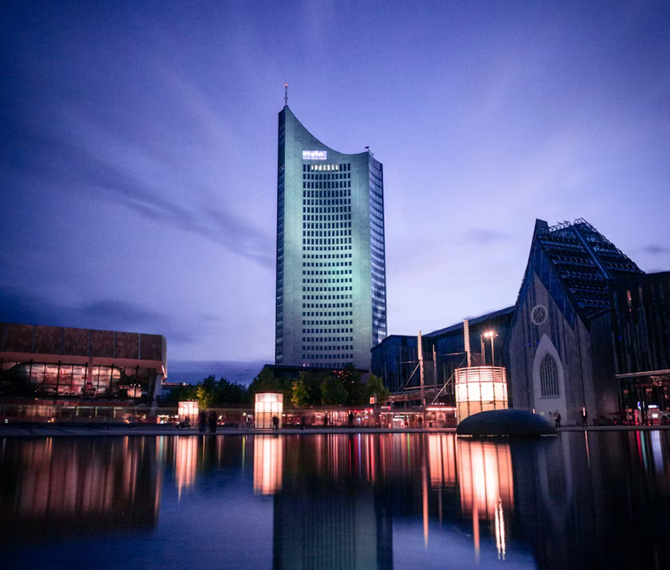

Abb. 1. Leipzig (Foto: Tobais Reich auf unsplash.com)

Velit esse molestie consequat, vel illum dolore eu feugiat nulla facilisis at vero eros et accumsan et iusto odio dignissim qui blandit praesent luptatum zzril delenit augue duis dolore te feugait nulla facilisi. Lorem ipsum dolor sit amet, consectetuer adipiscing elit (Berger und Meinhold2025).

Lorem ipsum dolor sit amet, consetetur sadipscing elitr, sed diam nonumy eirmod tempor invidunt ut labore et dolore magna aliquyam erat, sed diam voluptua. At vero eos et accusam et justo duo dolores et ea rebum. Stet clita kasd gubergren, no sea takimata sanctus est Lorem ipsum dolor sit amet. Lorem ipsum dolor sit amet, consetetur sadipscing elitr, sed diam nonumy eirmod tempor invidunt ut labore et dolore magna aliquyam erat, sed diam voluptua. At vero eos et accusam et justo duo dolores et ea rebum. Stet clita kasd gubergren, no sea takimata sanctus est Lorem ipsum dolor sit amet. Lorem ipsum dolor sit amet, consetetur sadipscing elitr, sed diam nonumy eirmod tempor invidunt ut labore et dolore magna aliquyam erat, sed diam voluptua. At vero eos et accusam et justo duo dolores et ea rebum. Stet clita kasd gubergren, no sea takimata sanctus est Lorem ipsum dolor sit amet. Lorem ipsum dolor sit amet, consetetur sadipscing elitr, sed diam nonumy eirmod tempor invidunt ut labore et dolore magna aliquyam erat, sed diam voluptua. At vero eos et accusam et justo duo dolores et ea rebum. Stet clita kasd gubergren, no sea takimata sanctus est Lorem ipsum dolor sit amet (Müller 2025).

Tab. 1. Sinuskurve im Wandel der Zeiten
1 | 2 | 3 | 4 | 5
1 | 2 | 3 | 4 | 5
1 | 2 | 3 | 4 | 5
1 | 2 | 3 | 4 | 5

Lorem ipsum dolor sit amet, consetetur sadipscing elitr, sed diam nonumy eirmod tempor invidunt ut labore et dolore magna aliquyam erat, sed diam voluptua. At vero eos et accusam et justo duo dolores et ea rebum. Stet clita kasd gubergren, no sea takimata sanctus est Lorem ipsum dolor sit amet. Lorem ipsum dolor sit amet, consetetur sadipscing elitr, sed diam nonumy eirmod tempor invidunt ut labore et dolore magna aliquyam erat, sed diam voluptua. At vero eos et accusam et justo duo dolores et ea rebum. Stet clita kasd gubergren, no sea takimata sanctus est Lorem ipsum dolor sit amet.

Referenzen

Müller, Sabine (2025): Standorte. In: Vierteljahresschrift, 59. Jg., Heft 6, S. 205-229
Berger, Mia; Meinhold, Jens (2025): Nachhaltigkeit in Leipzig. www.leipzig-nachhaltig.de. (Zugegriffen: 10.07.2025)

